ПОШУКОВИЙ ЩОДЕННИК
ПРОЕКТУ: «ШКОЛА ОКРИЛЕНИХ МРІЙ»
( Дитяча трудова колонія № 5 у 1936—37 рр., керівник- А. С. Макаренко, м. Бровари, Київська область)

Учасники Конкурсу - учні 10-х класів (10 чол.) Комунального закладу «Вечірня (змінна) школа ІІ-ІІІ ступенів №18 м. Києва; керівник: Кучерова Тетяна Філімонівна – вчитель історії.
Об’єкт дослідження: дитяча трудова колонія НКВС № 5 у 1936—37 рр., керівник - А. С. Макаренко, м. Бровари, Київська область.
Предмет дослідження: відносини в учнівському колективі дітей-сиріт, становлення та виховання особистості в часи Радянської України в 30-ті р. ХХ ст., унікальність діяльності керівника закладу-педагога А. Макаренко.
Актуальність:Тема навчання та виховання дитини є вічною. Методи, прийоми, життєва мудрість педагога Макаренка А.С. – все, що допомагає розкритися кращим якостям дитячої душі, не можуть бути не сучасними, ідеологічно заангажованими, забутими.
Історичне середовище та вибір об’єкту дослідження.
1. Комунальний заклад «Вечірня (змінна) школа №18 м. Києва об’єднує дітей з різних районів міста, а також приміських населених пунктів. Розташована школа недалеко від станції метро Лісова (вул. Братиславська 11-А), а там, рукою подати, і- Бровари. Учневі з Броварів - Білоусу Івану (10-Б кл.) було дано завдання: ознайомитися з будівлею, що є за адресою вул. Київська, 235. Сьогодні, за вказаною адресою, знаходиться Броварський районний будинок культури, а меморіальна табличка на фасаді будівлі засвідчує, що в 1936-1937рр. - це один із будинків дитячої трудової колонії НКВС № 5. Керівником закладу був відомий педагог - А. С. Макаренко.
2.Учні 10класу за навчальною програмою Міністерства освіти та науки України з історії (перше півріччя) вивчають теми: встановлення та утвердження радянської влади в Україні, голод 20-х років, голодомор в Радянській Україні, життя населення (дитяча безпритульність) в УСРР 30-ті роки ХХ ст..
Тема проектної роботи була визначена.

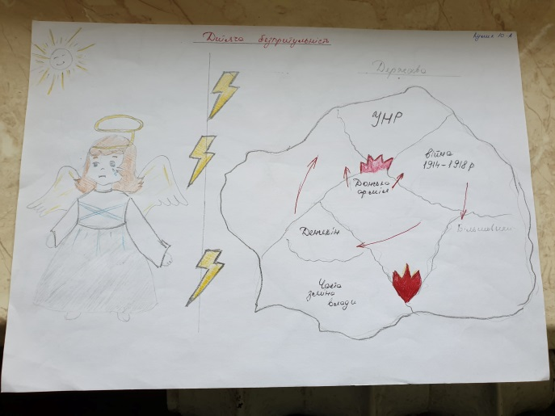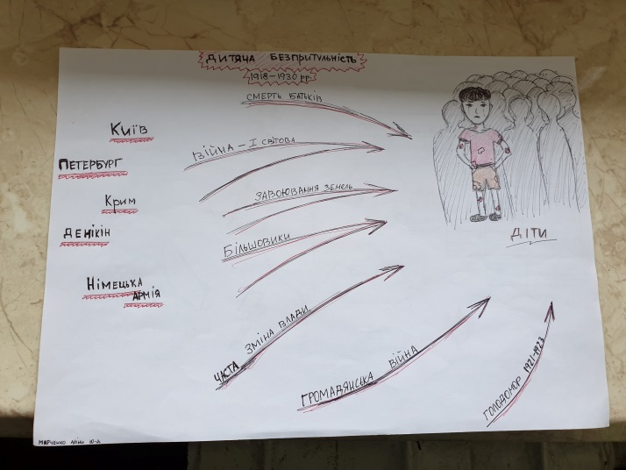
Дослідження обраної теми.
1.Ознайомлення з історичними подіями, умовами та обставинами розвитку Броварської землі 30-ті роки ХХ ст. (за темою: «Наш край в 30-ті роки ХХст.). Діти пишуть твір-есе на тему: Діти трудової колонії довоєнного часу. Хто вони?
Учнівські роботи були однієї теми та різні за психологічним розкриттям. Кулик Я. «…діти ставали злочинцями, тому що просто хотіли їсти. Вони обєднувалися в групи (банди)- це можливість ефективнішого виживання. Набута з примусу життя звичка колективної відповідальністі, в колонії допоможе їм стати людьми. Марченко А. «Радянська влада позбавила цих дітей сімї, маминої ласки(голодомор 1932-33рр.), а потім ще й заставили бути вдячними їм. Важко зрозуміти.»
2. Перегляд художнього фільму « Педагогічна поема». Розмова після перегляду. Багато питань. Приймаємо рішення зіграти виставу за темою проекту. З метою повнішого висвітлення історичних умов, за яких відбуваються події, гра акторів буде доповнена показом фрагментів фільму «Педагогічна поема». Сценарій пишуть : Кулик Я., Марченко А..
3. Знайомимося з творами А.С.Макаренка: «Педагогічна поема», «Прапори на Баштах» (скорочено). Учням пропонується аналіз літературного джерела (на вибір) за певною тематикою: - праця в житті колоністів; -моє «Я» та сила колективу»; -« рішення влади та життєвий досвід дорослих»; - « сила слова та дії педагога А.Макаренка в житті колоністів».
4. Перегляд докуменального фільму :
Антон Макаренко. Гении и злодеи. – YouTube www.youtube.com › watch

5. Учасники проекту на уроці Громадянська освіта (практичне заняття) ознайомили учнів з власними презентаціями, роздумами, тезами відповідно до вибраної теми.
6. Поїздка до м.Бровари учасників проекту (та просто бажаючих). Екскурсія до краєзнавчого музею.
ІНТЕРВ'Ю. 1. Перша зупинка –район вул. Київська 235. Звертаємось до перехожих з проханням: підказати (як нам знайти) будинок, де в довоєнні часи була дитяча колонія (будинок Макаренка). Відповіді були невтішні. Ніхто не сказав.
Ставимо уточнююче питання: сьогодні в цій будівлі знаходиться Броварський районний клуб. 65% опитаних відповіли позитивно.
2. Друга зупинка- район вул. Гагаріна,6. Звертаємось до перехожих з проханням: підказати де знаходиться (як нам пройти) музей А.С.Макаренка. Відповіді негативні.
Ставимо уточнююче питання: Як пройти до краєзнавчого музею м.Бровари. 60% опитаних відповіли позитивно.
Знайомимося з експозицією музею та слухаємо про роботу в Броварській дитячій трудовій колонії № 5 у 1936-37 рр. видатного педагога А. С. Макаренка;
7. Закінчились зимові канікули. Починаємо репетиції вистави «Школа окрилених мрій». 05.02.2020р. вистава була зіграна учасниками проекту перед учнями 10-11класів (повтор для учнів 6-9кл.) Комунального закладу «Вечірня (змінна)школа №18 ІІ-ІІІ ступенів Деснянського району м. Києва.
ОПРИЛЮДНЕННЯ результатів роботи над проектом.
Презентацію вистави «Школа окрилених мрій» розміщено на сайті В(з)Ш №18, на сайті відділу освіти Деснянського району.
Висновки. А.С. Макаренко вирішував складні педагогічні проблеми, які хвилюють нас і зараз. Важливим уроком для нас є те, що гуманізм та демократизм навчання полягає не в красивих словах і деклараціях, а у відповідальності, повсякденній реальній роботі зі створення нормальних умов для здорового побуту, навчання, праці, освоєння професії, фізичного зростання і духовного росту молодої людини.

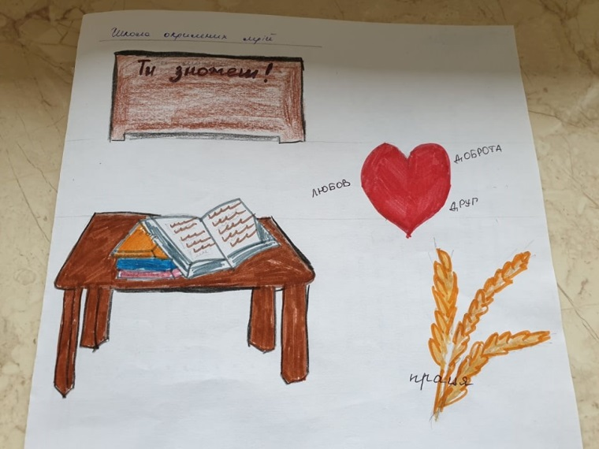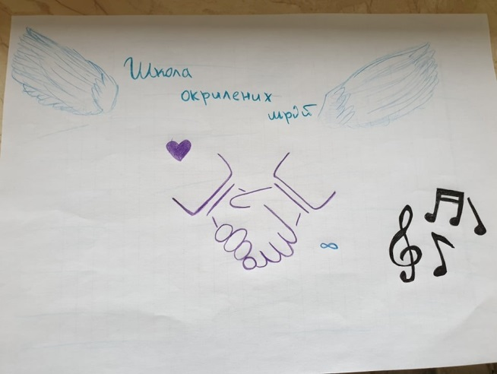

Використані джерела:
- Підручник з Історії України (рівень стандарту). 10 клас. Сорочинська О. - Нова програма, 2018р.
- Всесвітня історія, Сорочинська О., Гісем О., 10 клас 2018р.
Інтернет-ресурс
- Макаренко Антон Семенович — Вікіпедія
- Антон Макаренко. Гении и злодеи. - YouTube
- Педагогічна поема. А.С. Макаренко, Фільм .
- О педагогике. А.С.Макаренко, Частина I – YouTube
- «Педагогическая поэма» Полная версия ...

Екскурсія.
- Броварський краєзнавчий музей Київська область, м. Бровари, вул. Гагаріна, 6.

